MỘT TIẾT HỌC…ĐẸP
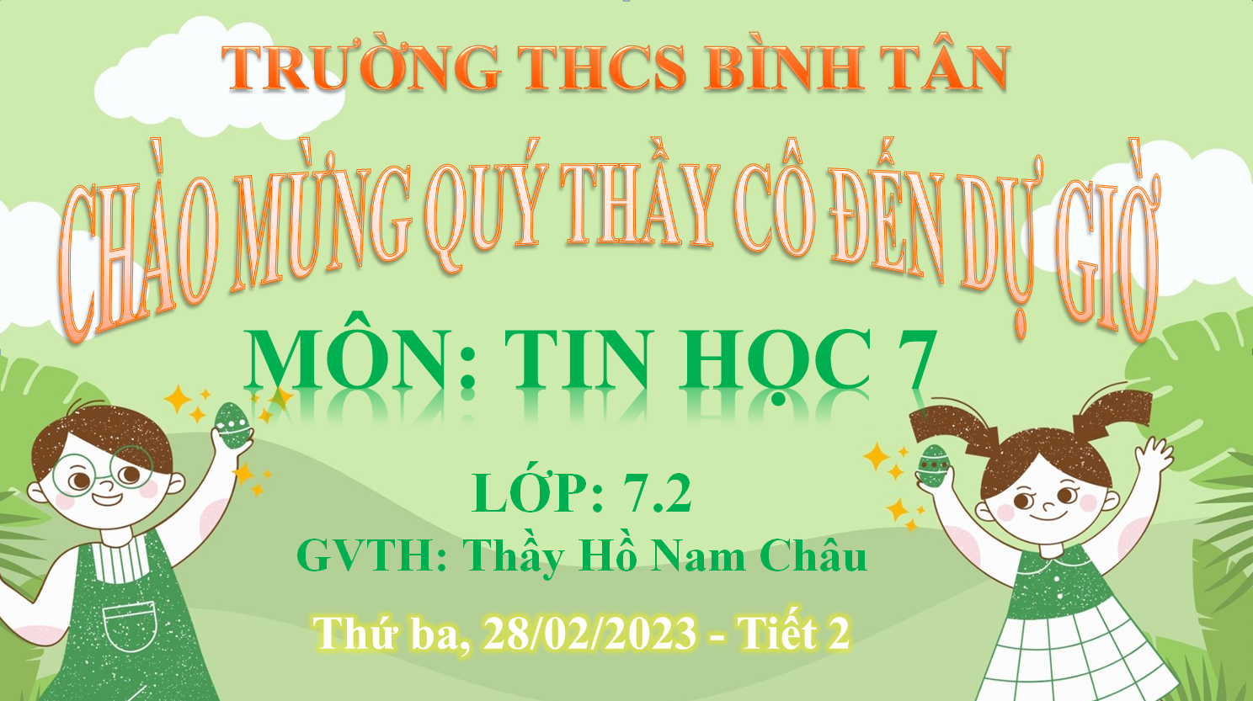
Hình đăng bìa bài viết
Trong không khí mát mẻ của những ngày cuối tháng 2, sáng nay thứ 3 đúng 8 giờ ngày 28/02/2023, Tổ Công nghệ - Tin học đã tổ chức tiết Thao giảng Quận Bộ môn Tin học 7 với nội dung Bài 10: Sử dụng hàm để tính toán (Tiết 2).
Thầy Hồ Nam Châu đã thực hiện bài dạy với sự tham dự của Cô Võ Thị Hồng Nga – Tổ trưởng Tổ Công Nghệ - Tin Học, cùng Tập thể giáo viên Tin học của tất cả các trường THCS trên địa bàn Quận Bình Tân.
Vừa bước vào căn phòng thực hành tin học, giáo viên tham dự thốt lên “oh oh, đẹp quá”… xen lẫn nhiều cảm xúc dâng trào về hình ảnh thoáng mát, ngăn nắp, sạch sẽ, đầy đủ trang thiết bị hỗ trợ cho dạy và học, được tô điểm 8 nhóm sắc màu của học sinh lớp 7/2 (đỏ, cam, vàng, xanh, lam, tím, hồng, trắng) khác hơn mọi ngày. Lấy tông màu xanh lá làm chủ đạo cho Slide bài giảng dẫn tạo không khí thoải mái cho học sinh và cả thầy cô tham dự có mặt trong tiết học ngày hôm đó.
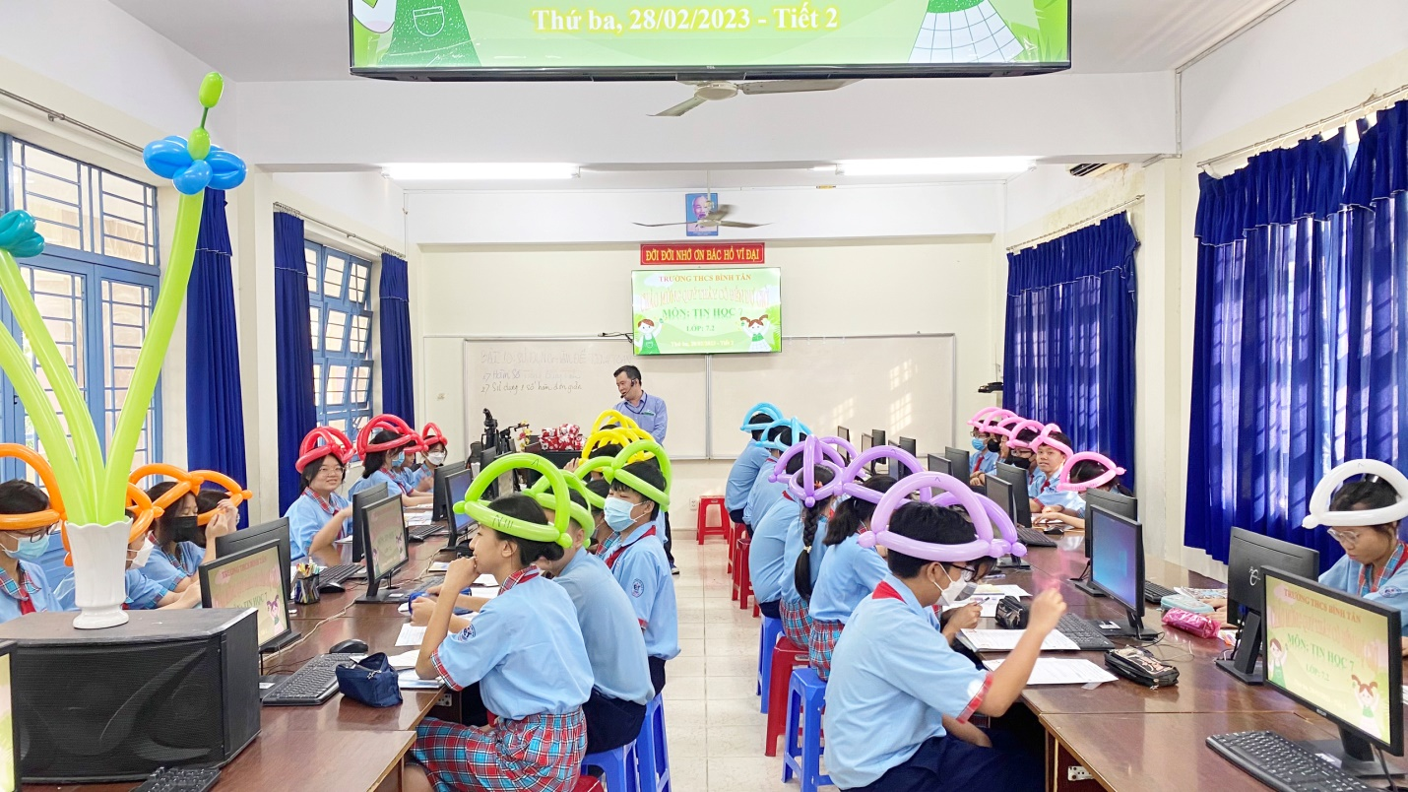
Hoạt động 8 nhóm: Nhóm Bóng cam, đỏ, vàng, lục, lam, tím, hồng, trắng
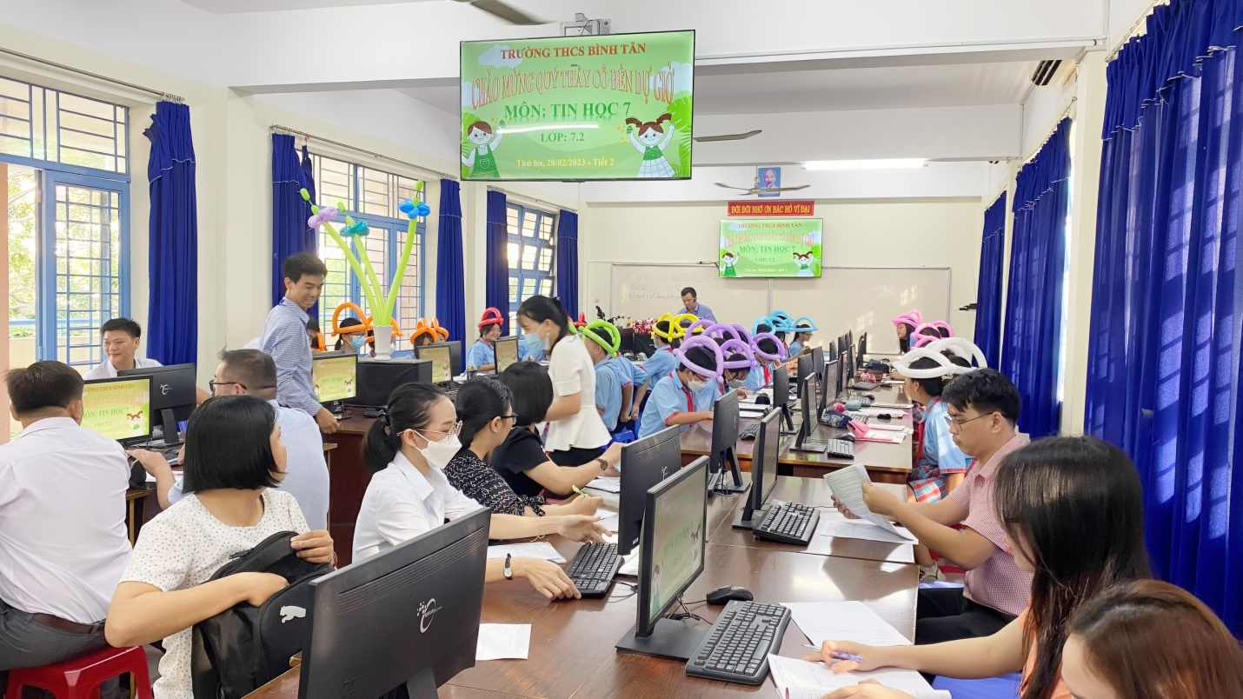
Tập thể giáo viên Tin học Quận Bình Tân,
cùng tham dự tiết thao giảng với các em học sinh lớp 7.2

Phần khởi động, các em học sinh phấn khởi cùng cất cao bài hát “Lớp chúng ta đoàn kết” nhằm mang lại tinh thần, trạng thái tốt nhất cho các em trước khi bắt đầu buổi học. Tiếp theo với cách dẫn dắt vào bài logic, yêu cầu đặt ra cho bài toán là công thức tính toán phải ngắn gọn hơn, chính xác hơn, tiết kiệm thời gian trong quá trình triển khai công việc.

Slide giới thiệu bài giảng sử dụng tông màu xanh lá chủ đạo
với hình ảnh 2 bé tung hô như đang đón nhận kiến thức mới từ bài học
Học sinh khám Phá nội dung bài học với phần thuyết trình đầy lôi cuốn của 2 nhóm: Nhóm bóng đỏ (Bạn Bảo Tâm) và Nhóm bóng tím (Bạn Song Thư) về những nội dung đã được giáo viên phân công tìm hiểu trước.
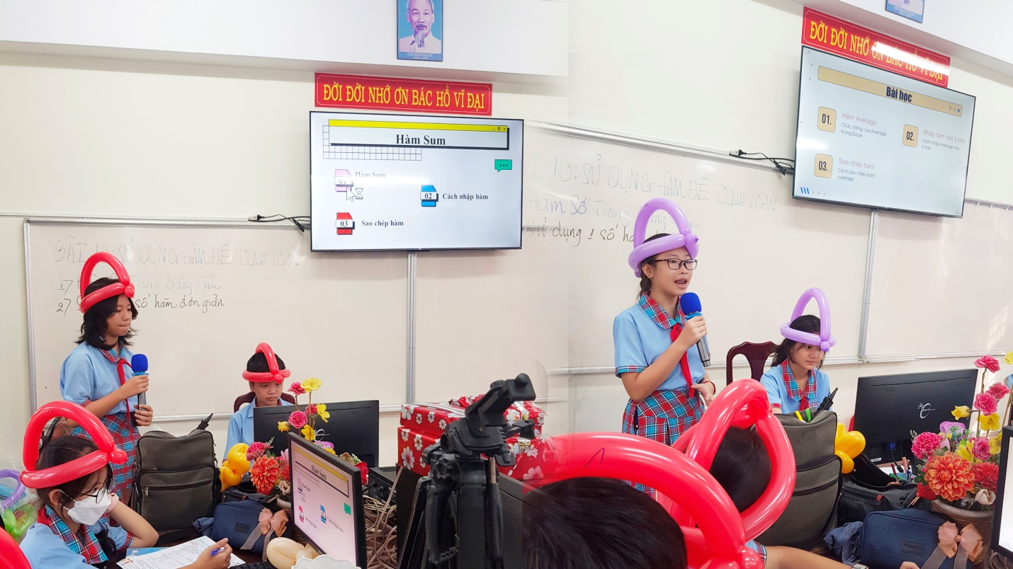
Nhóm bóng Đỏ (Bạn Bảo Tâm) thuyết trình nội dung Hàm Sum và
Nhóm bóng Tím (Bạn Song Thư) thuyết trình nội dung Hàm Average
Phần Thực Hành thành viên các nhóm bóng màu làm việc nghiêm túc hỗ trợ nhau cùng thực hiện phần Bài tập thực hành.
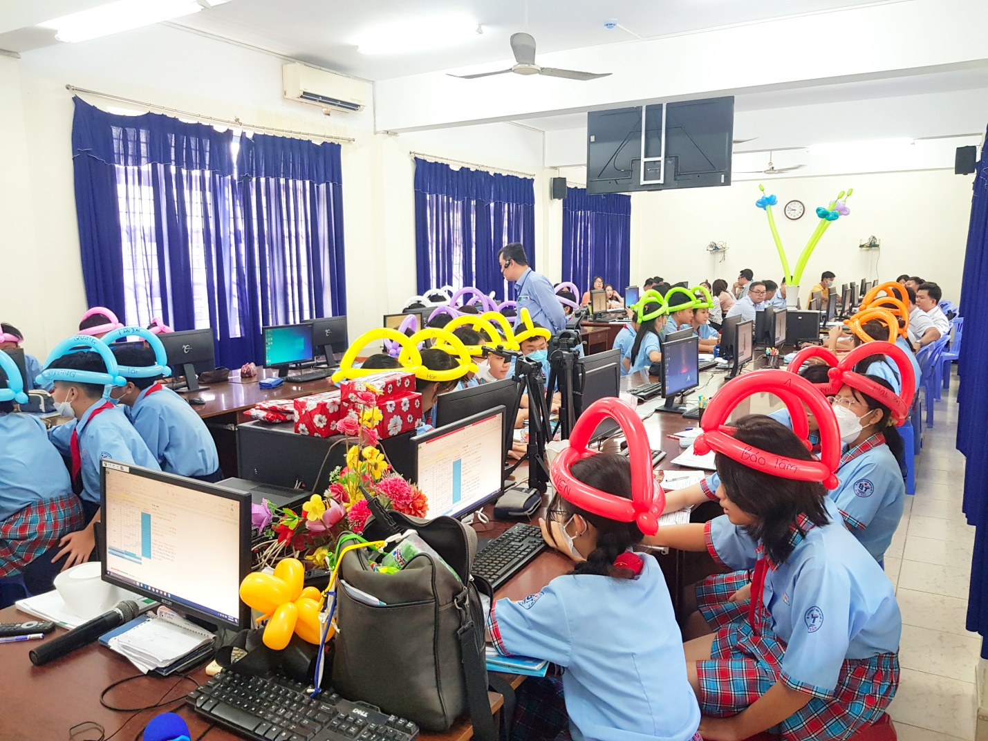
Các nhóm cùng thực hiện phần bài tập để rút ra đặc điểm của Hàm

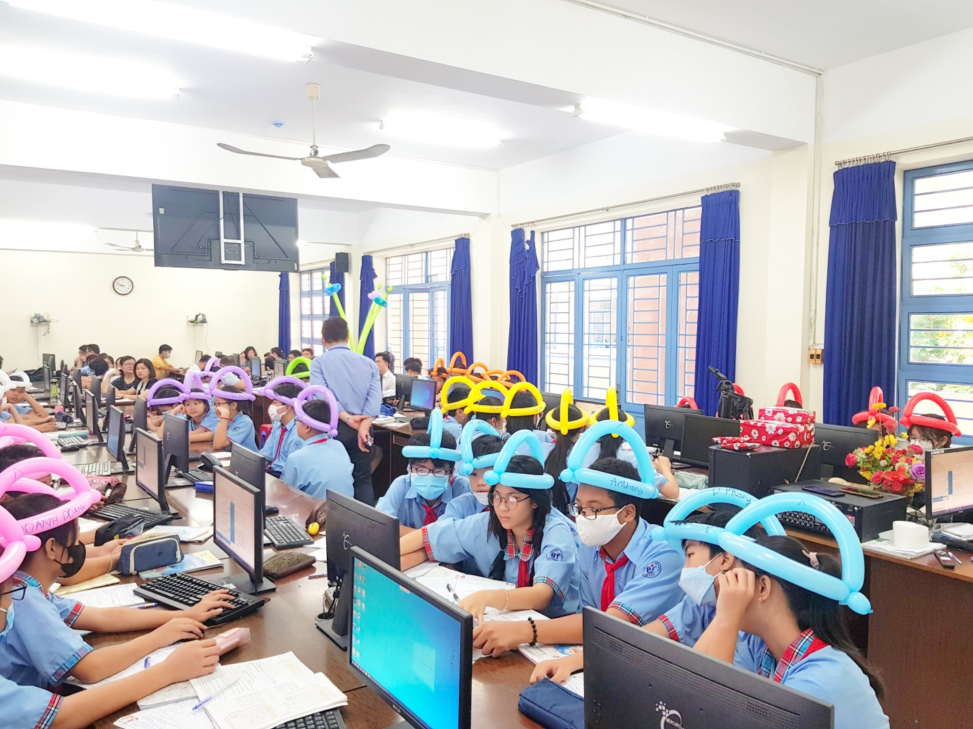
Các thành viên Anthony, Quang, Tuyền, Trinh, Phong, Tài
nhóm Bóng Lam đang chăm chú thực hiện bài tập
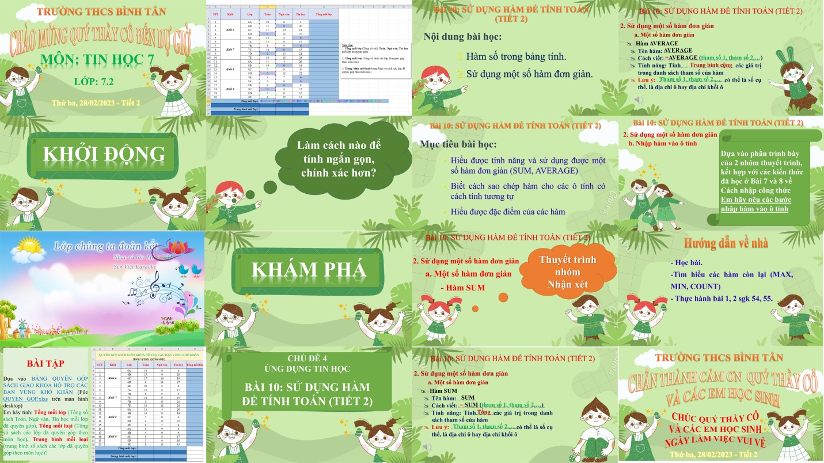
Slide bài giảng Bài 10: Sử dụng hàm để tính toán (tiết 2) sử dụng tông màu
xanh lá chủ đạo được thiết kế bằng phần mềm Canva online: https://www.canva.com/
cho phần nền Background có nhiều lựa chọn
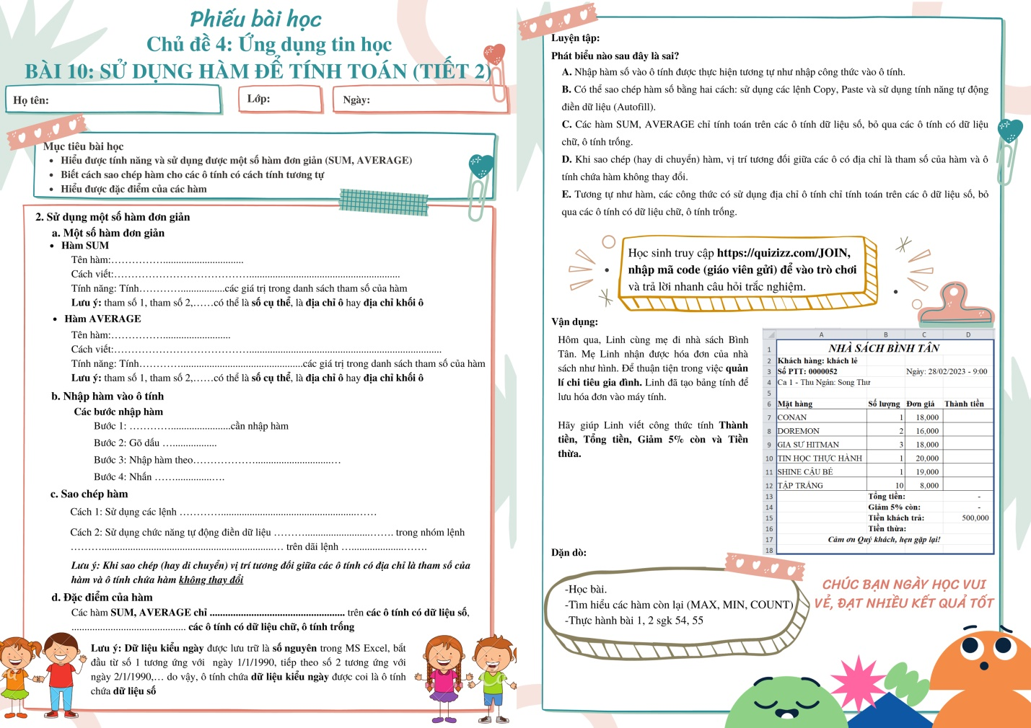
Phiếu bài học được thiết kế bằng phần mềm Canva online: https://www.canva.com/
với kho dữ liệu 15 tỉ thiết kế giúp cho người sử dụng có nhiều lựa chọn
về các hình ảnh, tự do sáng tác theo từng chủ đề của bài dạy.
Cuối buổi học là phần trò chơi 10 câu hỏi trắc nghiệm trên phần mềm quizizz nhằm củng cố kiến thức đã học. Đến với trò chơi vui nhộn đầy kịch tính này, các em phải có sự phối hợp trao đổi các kiến thức, nắm chắc nội dung bài học và tốc độ trả lời nhanh chính xác để có được phần quà cho các Nhóm bóng đạt thứ hạng 1, 2, 3.
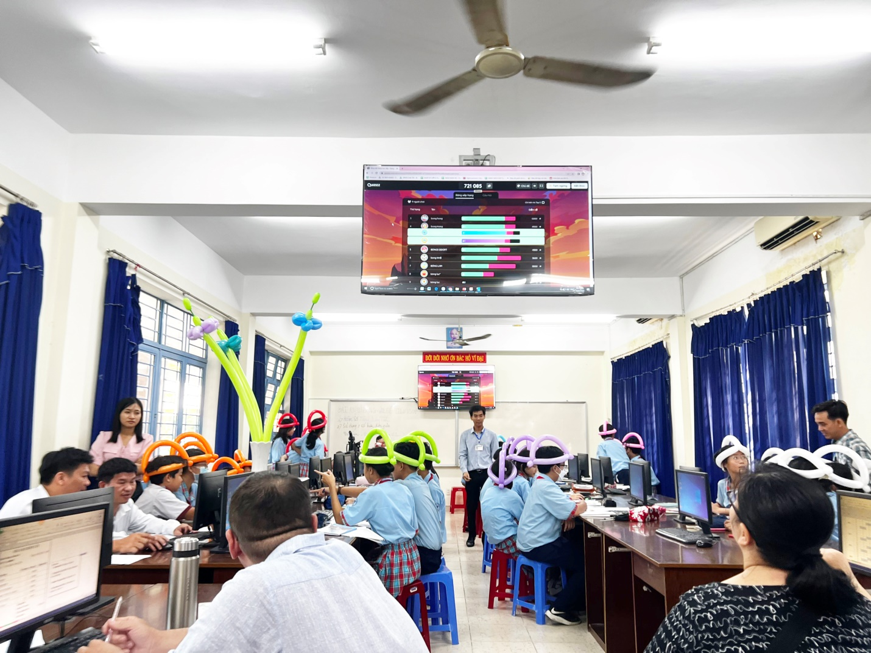
Học sinh truy cập http://quizizz.com/Join, nhập mã code (giáo viên gửi) để vào trò chơi
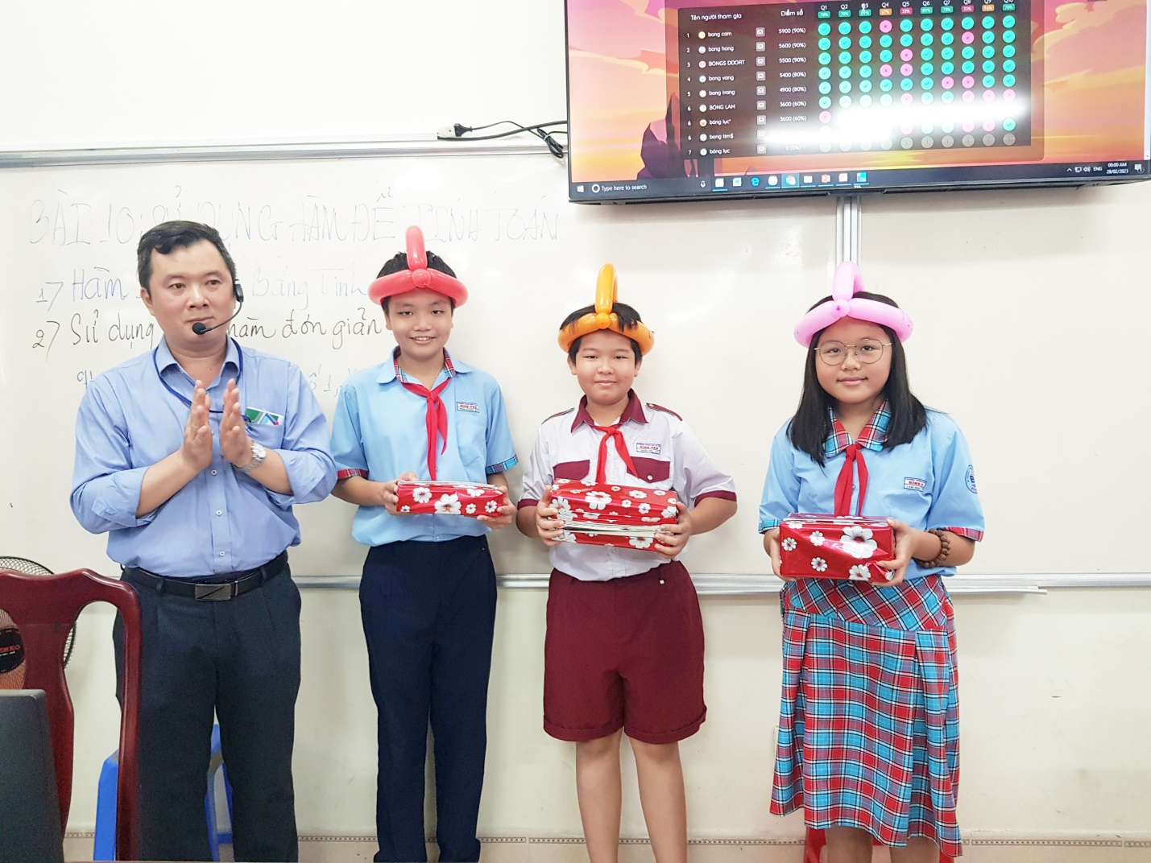
Trao thưởng cho các nhóm: Hạng 1 - Bóng Cam, Hạng 2 – Bóng Tím, Hạng 3 – Bóng Đỏ
Thông qua tiết học, các bạn học sinh đã được trang bị 1 số hàm Excel đơn giản (Hàm Sum, hàm Average) có thể ứng dụng vào thực tế để giải quyết các bài toán Quản lí chi tiêu của gia đình hoặc theo dõi kết quả học tập của các bạn học sinh.
Thông qua 1 số hình ảnh được trình bày ở phần trên, rõ ràng chúng ta nhận thấy phần nào yếu tố hình thức có ảnh hưởng không nhỏ đến sự thành công của nội dung, làm nên thành công của tiết học qua việc lôi cuốn, tạo cảm xúc cho người tham dự từ cái nhìn đầu tiên về những điều đang diễn ra xung quanh tiết dự giờ. Thành công của tiết học không chỉ ở nội dung bài dạy mà còn hình thức tổ chức sao cho mọi thứ trông thu hút, đẹp mắt. Nếu nhìn xa hơn nữa, một ngôi trường tiên tiến, hiện đại, thân thiện... thì không chỉ đánh giá từ chất lượng giảng dạy, học sinh học tốt, mà còn thể hiện bên ngoài bởi nhiều hoạt động phong trào góp phần tạo tiếng vang, đưa hình ảnh ngôi trường đến với nhiều người hơn trong thời đại công nghệ 4.0. Chỉ 1 cú click chuột, một cái nhấn Enter https://thcsbinhtan.hcm.edu.vn, mọi thông tin về hoạt động giảng dạy, học tập, phong trào của ngôi trường THCS Bình Tân sẽ hiện ra trên chiếc điện thoại Smart Phone của chúng ta.
Tiết thao giảng Quận Bộ môn Tin học 7 để lại trong lòng học sinh và thầy cô dự giờ hình ảnh đẹp về Ngôi trường Bình Tân sạch sẽ, đầy ắp những mảng xanh xung quanh trường, len lỏi vào lớp học; một ngôi trường thân thiện, mến khách, ân cần chu đáo; và sự quan tâm hỗ trợ trang bị kịp thời trang thiết bị vật chất phục vụ cho công tác dạy và học của lãnh đạo nhà trường, xứng đáng là nơi “kết tinh kỳ diệu của sự ân cần và giáo dục”.
Một số hình ảnh xung quanh Tiết Thao giảng

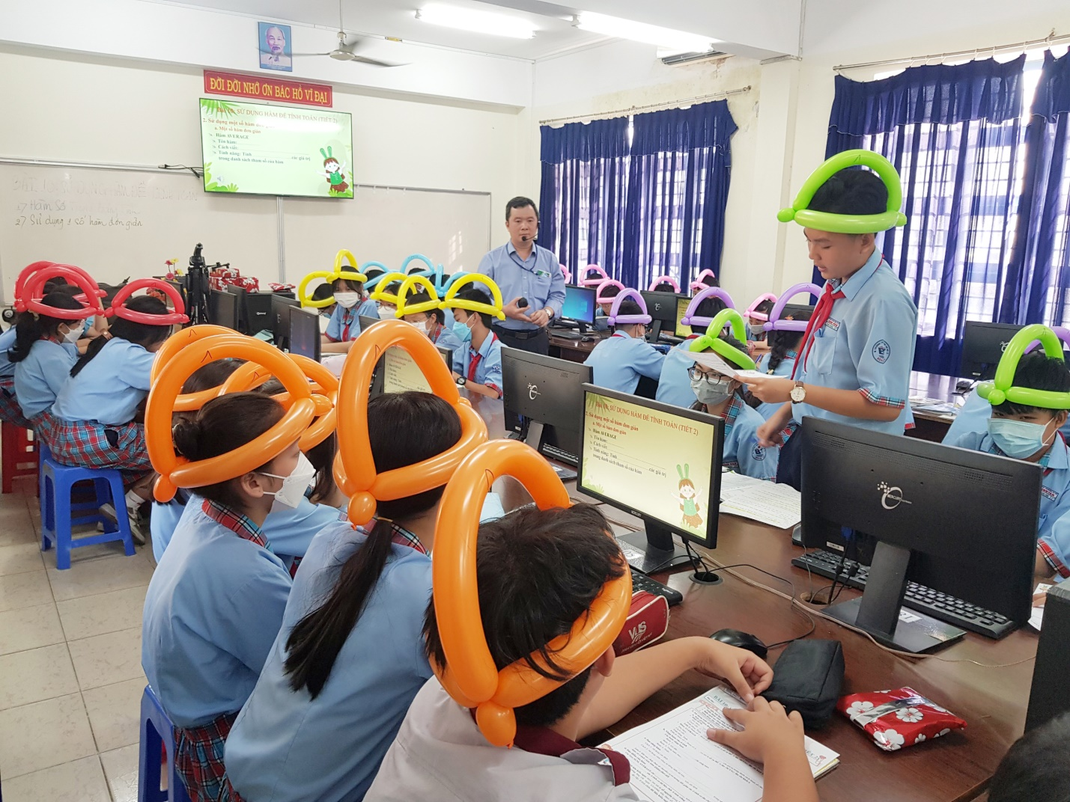
Bạn Đăng Khoa – nhóm Bóng lục tham gia hỏi đáp nội dung bài học
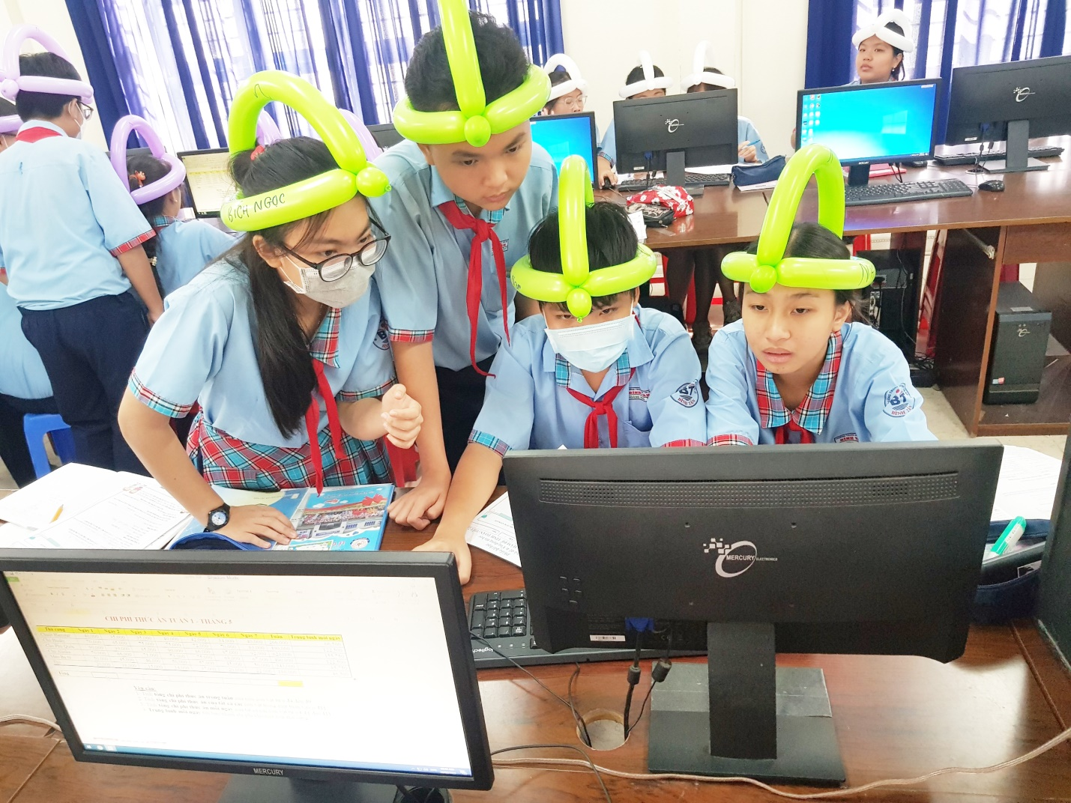
Các thành viên trong nhóm Bóng lục cùng nhau hỗ trợ giải quyết bài toán đặt ra
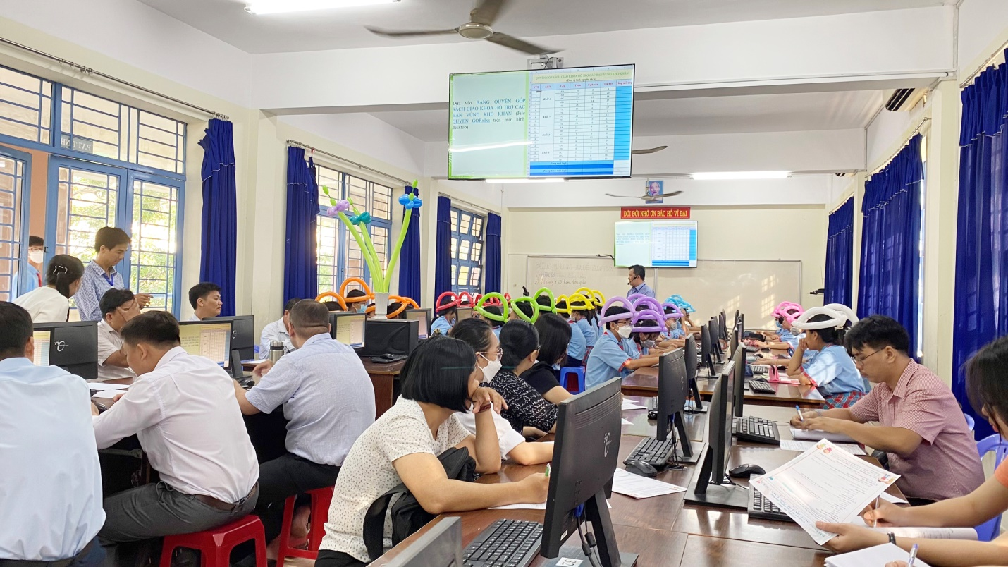
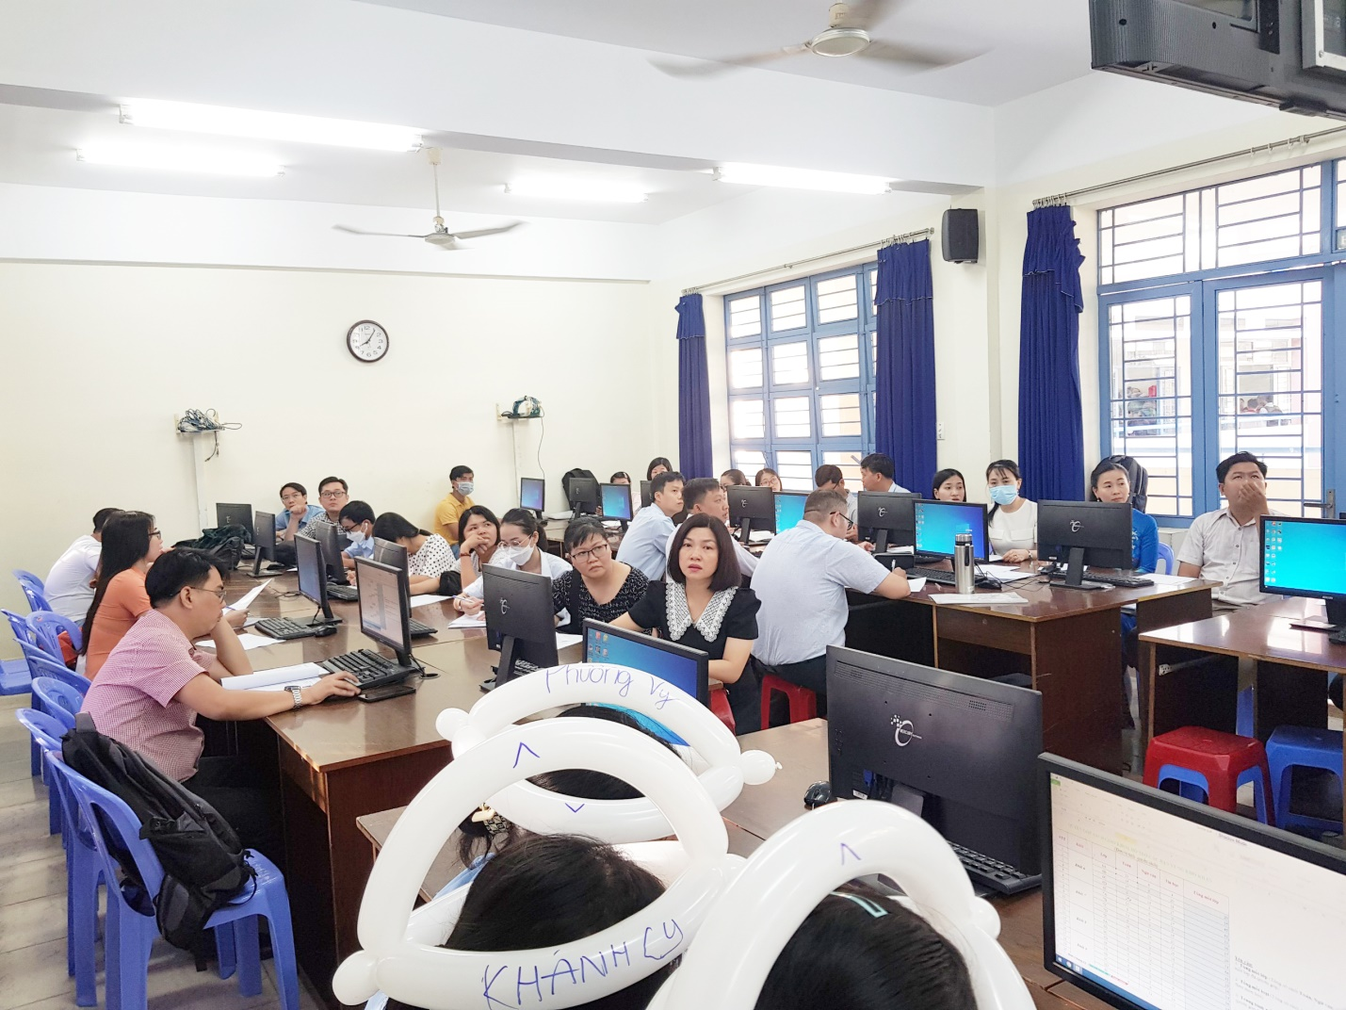
Giáo viên Tin học Quận Bình Tân tham gia Buổi dự giờ với các em học sinh lớp 7.2
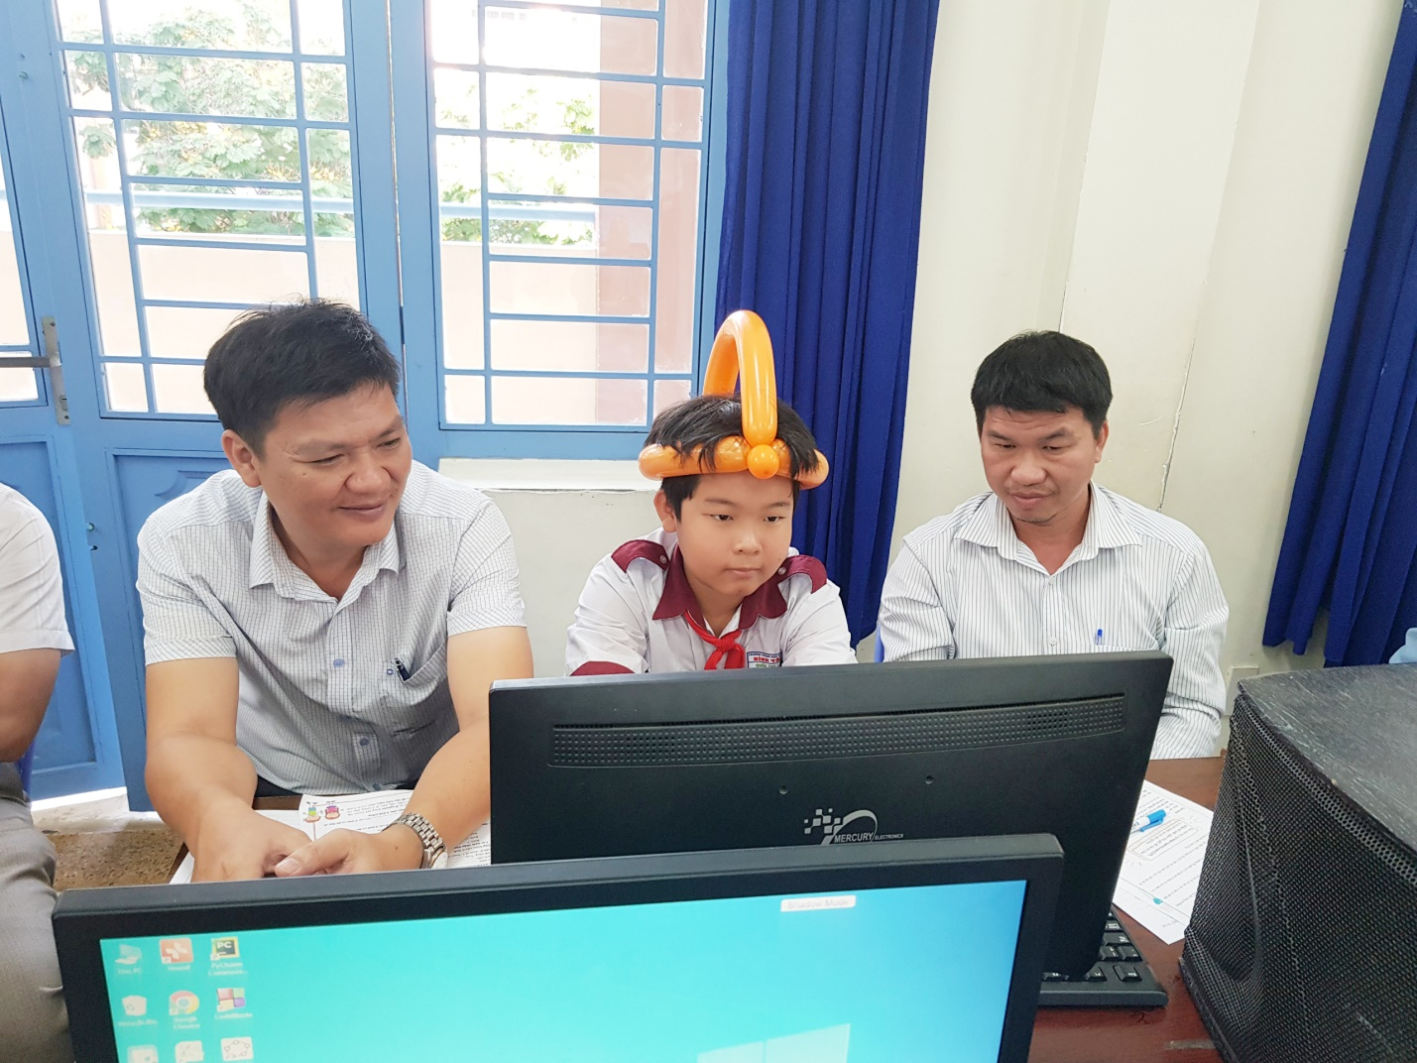
Giáo viên dự giờ trao đổi nội dung học với các bạn học sinh
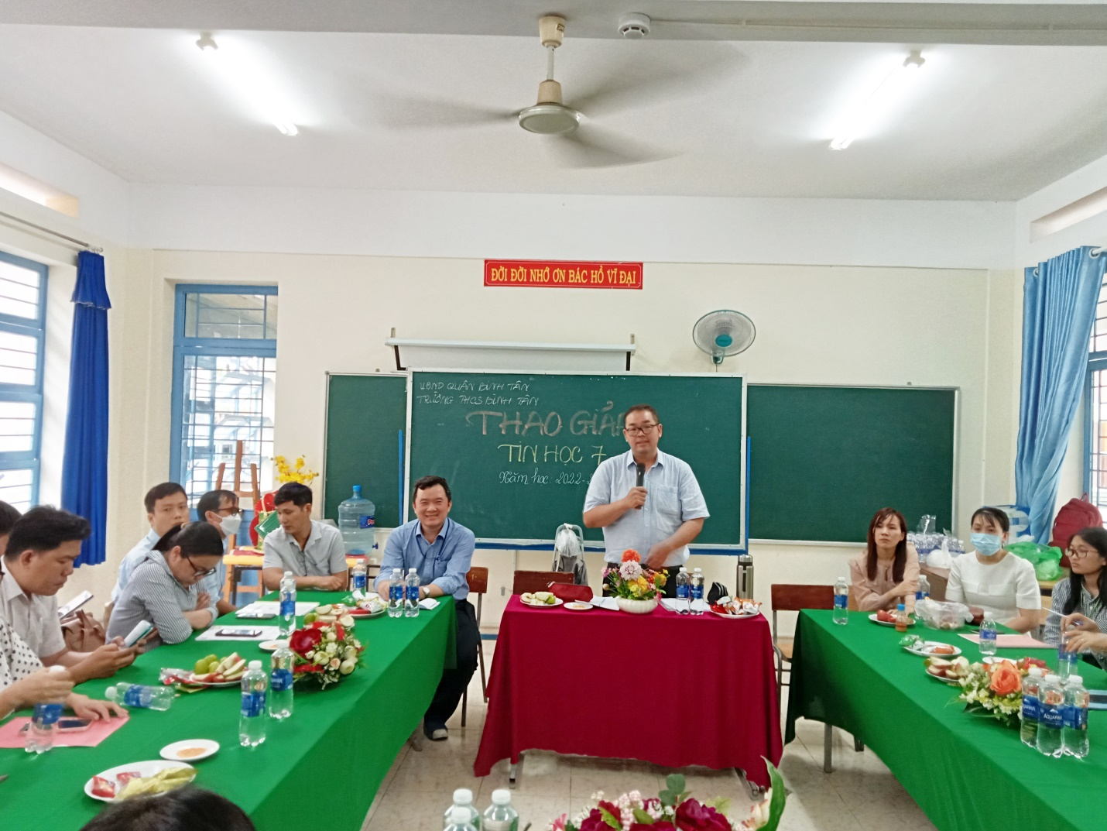
Thầy Ngọt – Phụ trách Bộ môn Tin Học Quận Bình Tân
phát biểu triển khai hoạt động chuyên môn
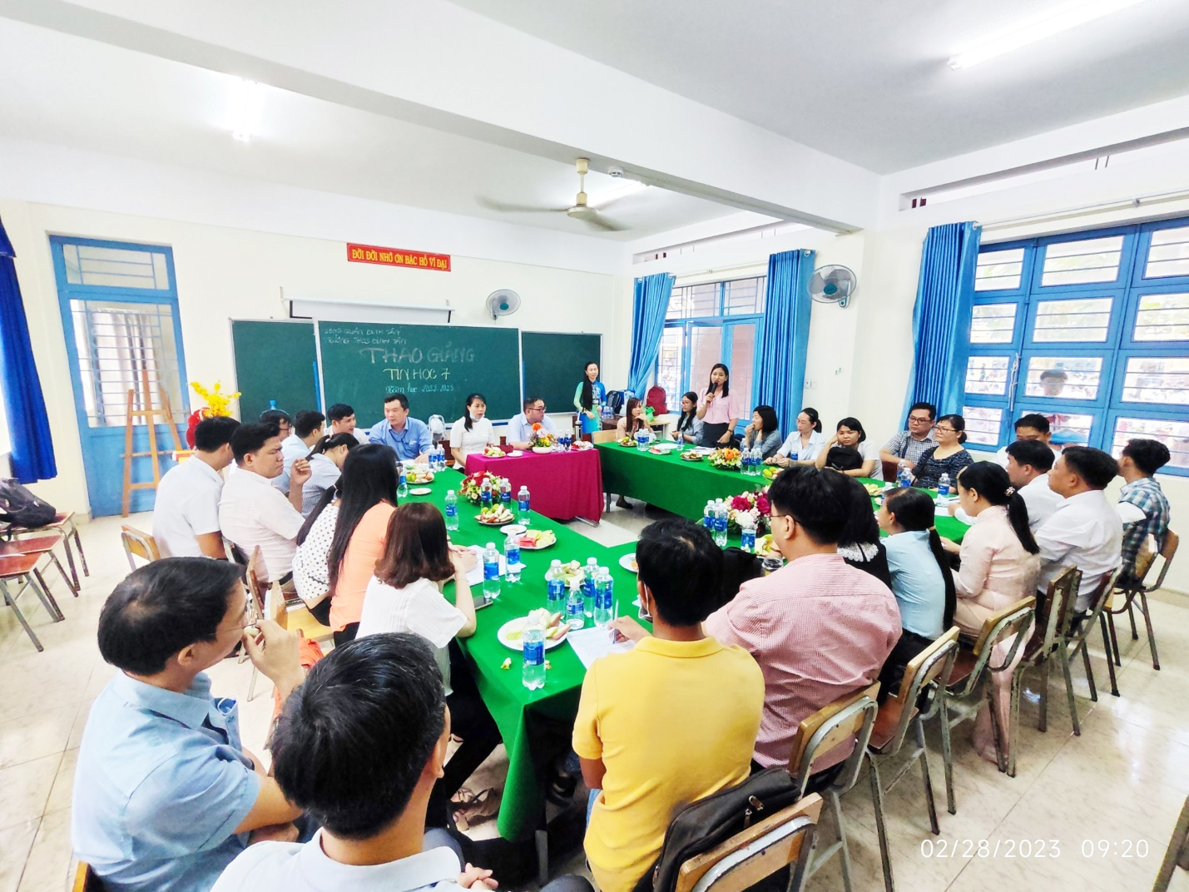
Hoạt động sinh hoạt chuyên môn
Các giáo viên nhận xét, góp ý sau Tiết Thao giảng của Thầy Châu
Nam Châu

